**Прізвище:** Касько

**Ім'я:** Владислав

**Група:** КН-404

**Кафедра:** САПР

**Дисципліна:** Теорія прийняття рішень

**Перевірив:** Кривий Р.З.

**ЗВІТ**

до лабораторної роботи №3

на тему «Прийняття колективних рішень (Використання методів Кондорсе і Борда для визначення переможця)»

**Мета роботи**

Одержання практичних навичок використання різних методів колективного голосування для рішення проблеми

**Короткі теоретичні відомості:**

Згідно з принципом Кондорсе, для визначення дійсної волі більшості необхідно, щоб кожен, хто голосує проранжував всіх кандидатів в порядку їх переваги. Після цього для кожної пари кандидатів визначається, скільки голосуючих воліє одного кандидата іншому - формується повна матриця попарних уподобань виборців.

На базі цієї матриці, використовуючи транзитивність відносини переваги, можна спробувати побудувати колективну ранжування кандидатів.

Відповідно до цього методу результати голосування виражаються у вигляді числа балів, набраних кожним з кандидатів. Так, під час виборів з n кандидатів кожен голосуючий ранжує всіх кандидатів строго по спадаючій переваги, за перше місце за бажанням кандидату дається n балів, за друге – n-1 балів і так далі (за останнє місце 1 бал) , Всі набрані бали кандидатами підсумовуються. Відповідно, переможцем виборів вважається кандидат, який набрав найвищий сумарний бал.

**Індивідуальне завдання:**

Який кандидат виграє А,Б,С по методу Кондорсе і по методу Борда для заданого розподілу голосів?

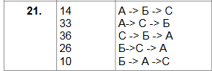

**Виконання індивідуального завдання:**

Вписуємо лабораторне завдання (рис.1).

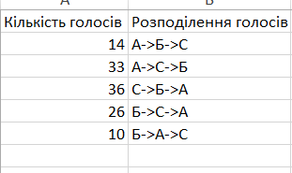

Рис.1. Загальна таблиця голосів та переваг

За методом Кондорсе вибираємо тільки найбільш вподобаних з кандидатів, тому відкидаємо всіх інших. Просто сумуємо голоси за перших кандидатів (рис.2).

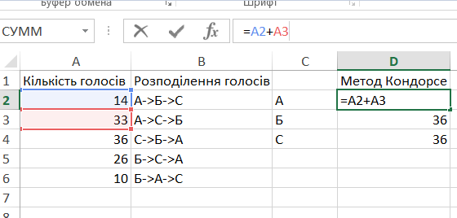

Рис.2. Визначаємо переможця за методом Кондорсе

Як видно з рисунку 3, переможцем став кандидат А.

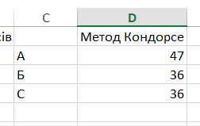

Рис.3. Загальні бали

За методом Борда голоси розділяються так: за першого кандидата віддають 3*кількість_голосів, за другого 2*кількість_голосів, за останнього 1*кількість_голосів (рис.4).

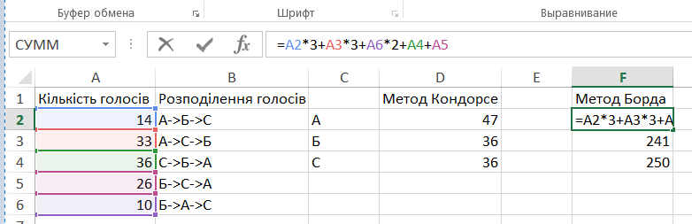

Рис.4. Обрахування голосів за методом Борда

В результаті використання цього методу переможцем став кандидат С (рис.5).

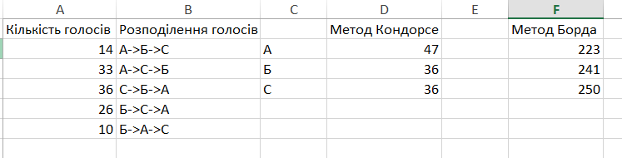

Рис.5. Загальний результат голосування

**Висновок:**

На даній лабораторній роботі я ознайомився з методами колективного голосування для рішення проблеми, для заданого лабораторного завдання визначив кандидата-переможця за допомогою метода Кондорсе та метода Борда і реалізував їх в Excel.

Посилання на Git: https://github.com/VladyslavKN404/theory